

Implementación del TAD fracción



Asignatura: Estructura de datos

Profesor: Dávalos López José Carlos

Alumno: Hernández Morales Osvaldo

Grupo: 1CM6



Estructuras de datos

Contenido

Ejercicio 2

Características 2

Suma de dos fracciones 2

Resta de dos fracciones 2

Multiplicación de dos fracciones 3

División entre dos fracciones 3

Potencia de una fracción 3

Numerador y denominador 4

Comentarios 5

## Ejercicio

Hacer un programa para implementar el TAD fracción de forma dinámica.

## Características

El programa se inicia abriendo el archivo ejecutable correspondiente, y se propone un programa que permite realizar las siguientes operaciones entre fracciones:

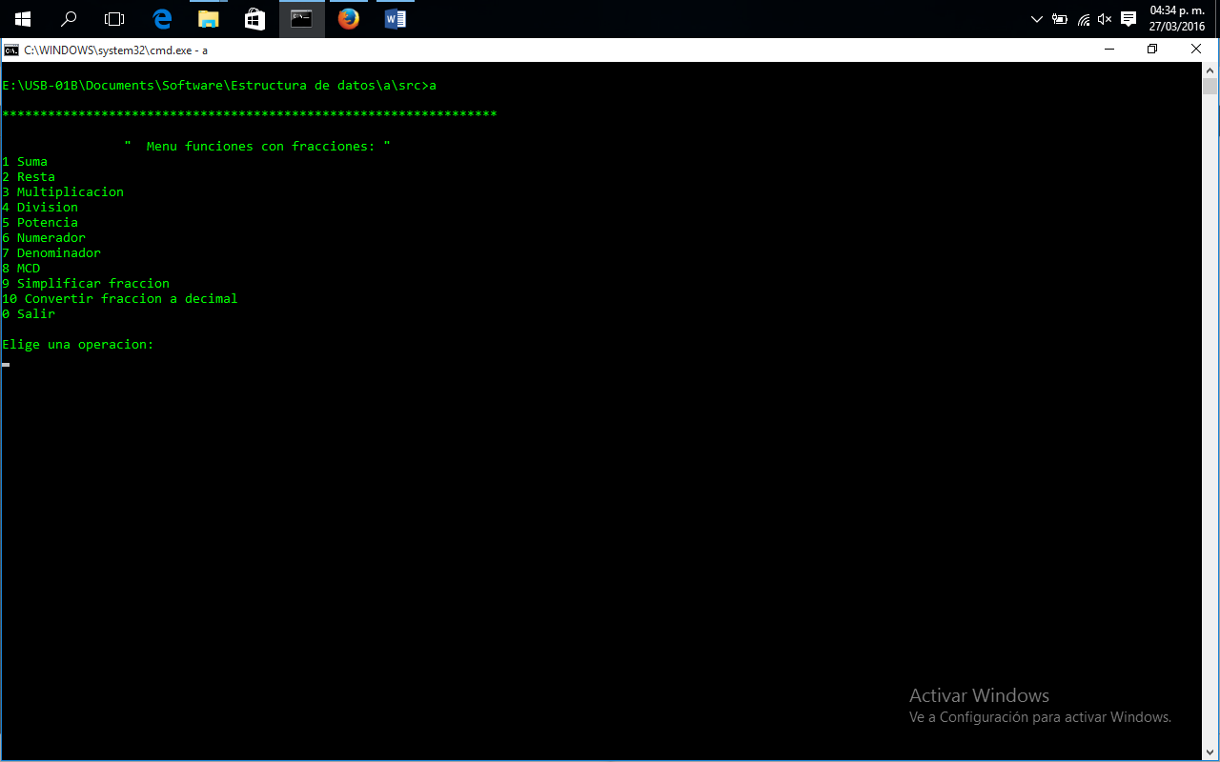

## Suma de dos fracciones

Se introducen dos números fraccionarios con el siguiente formato:

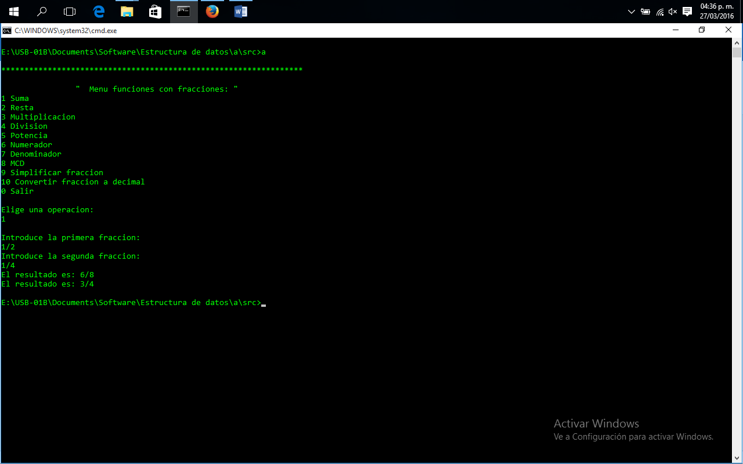

El primer resultado corresponde a la fracción resultante sin simplificar y el segundo es el resultado es simplificado mediante el uso de la operación M.C.D.

## Resta de dos fracciones

Se introducen dos números fraccionarios con el mismo formato de la operación anterior:

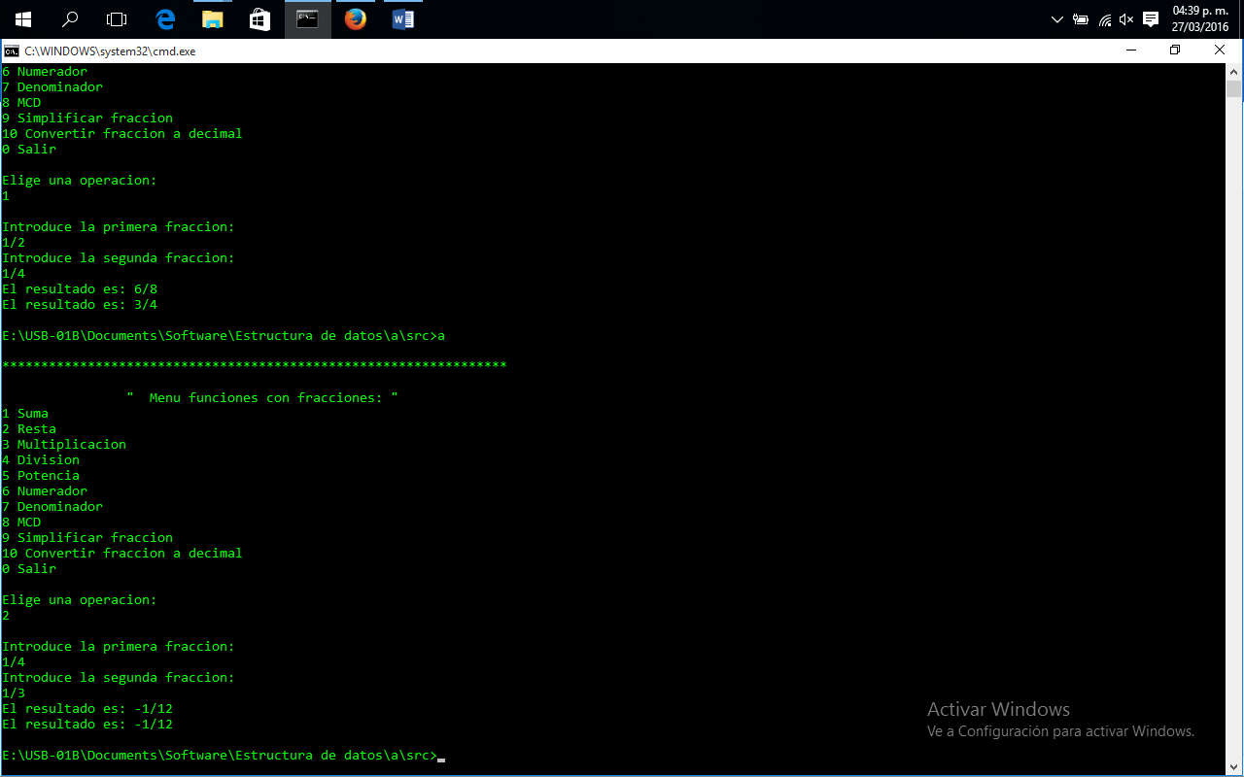

## Multiplicación de dos fracciones

Se introduce un número fraccionario con el mismo formato de las operaciones anteriores:

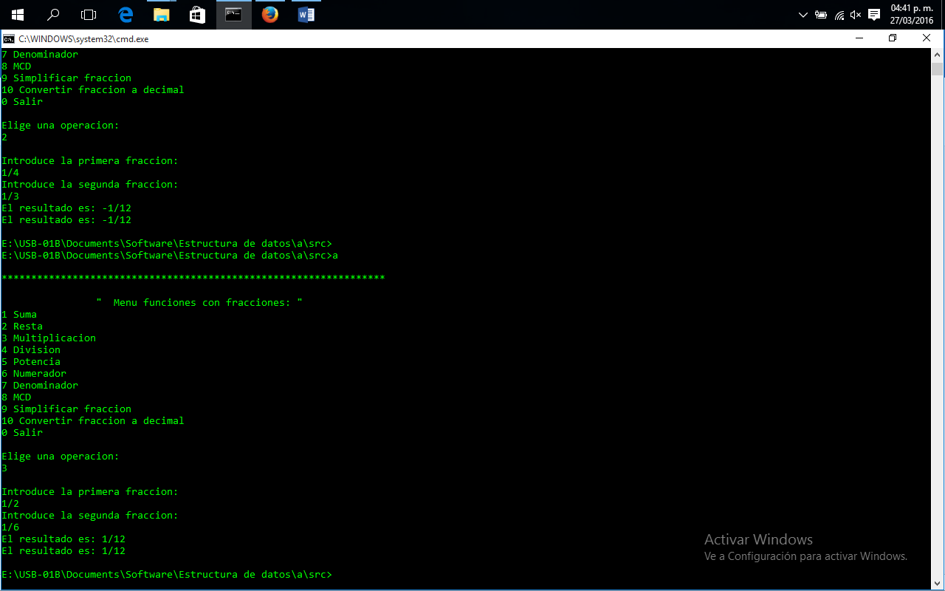

## División entre dos fracciones

Se introducen dos números fraccionarios con el mismo formato de las operaciones anteriores:

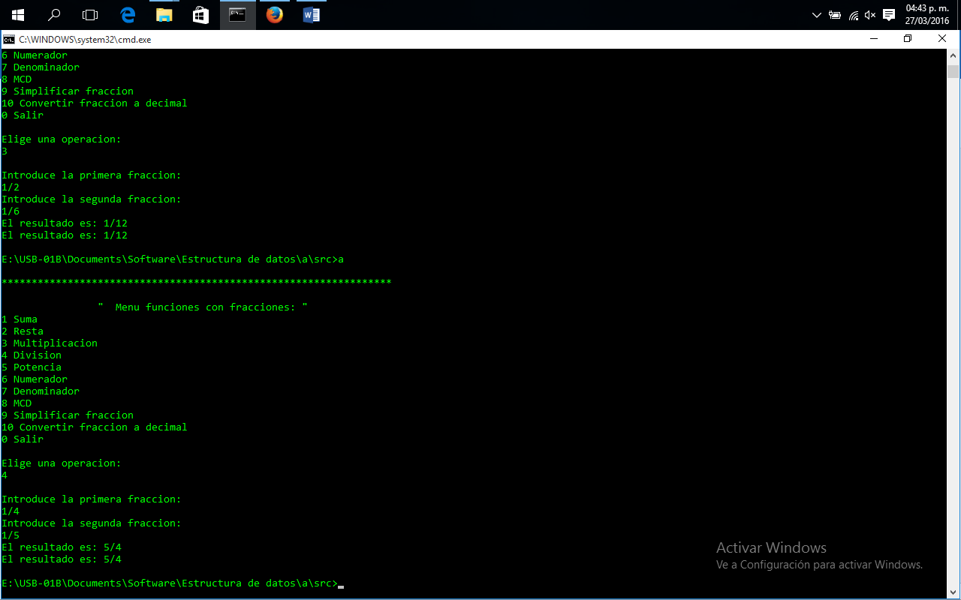

## Potencia de una fracción

Se introducen un número fraccionario con el mismo formato de las operaciones anteriores, el resultado se muestra de forma simplificada:

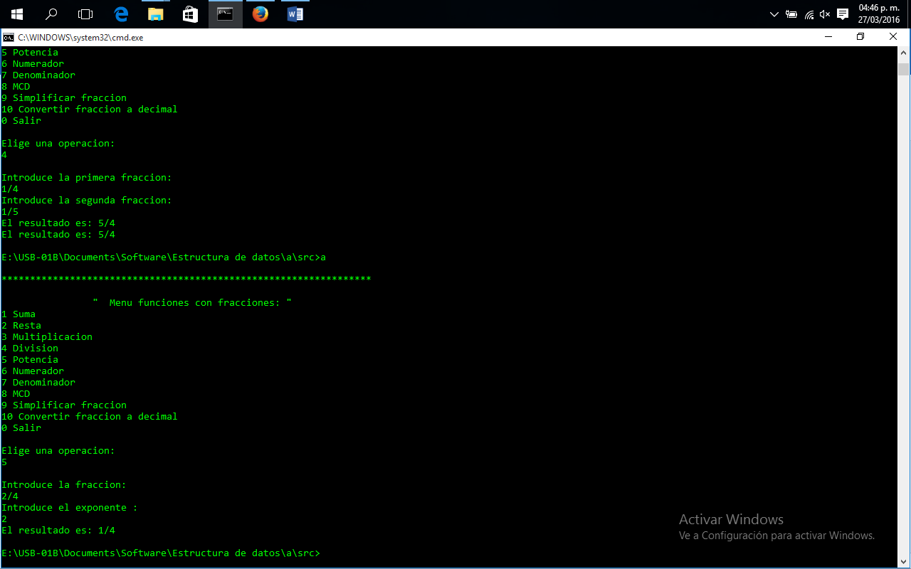

## Numerador y denominador

Se introducen un número fraccionario con el mismo formato de las operaciones anteriores, el resultado será el denominador o número correspondiente a la fracción introducida:

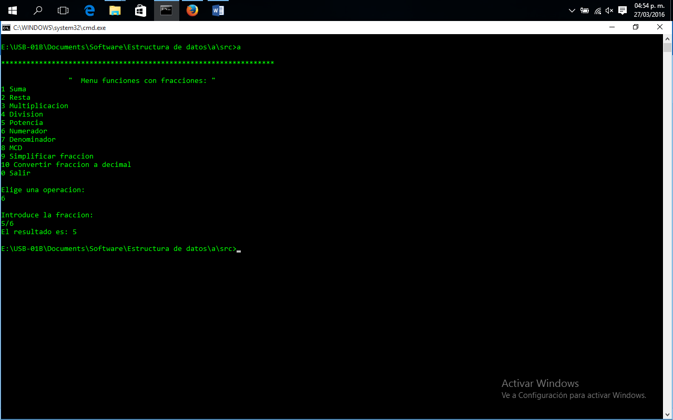

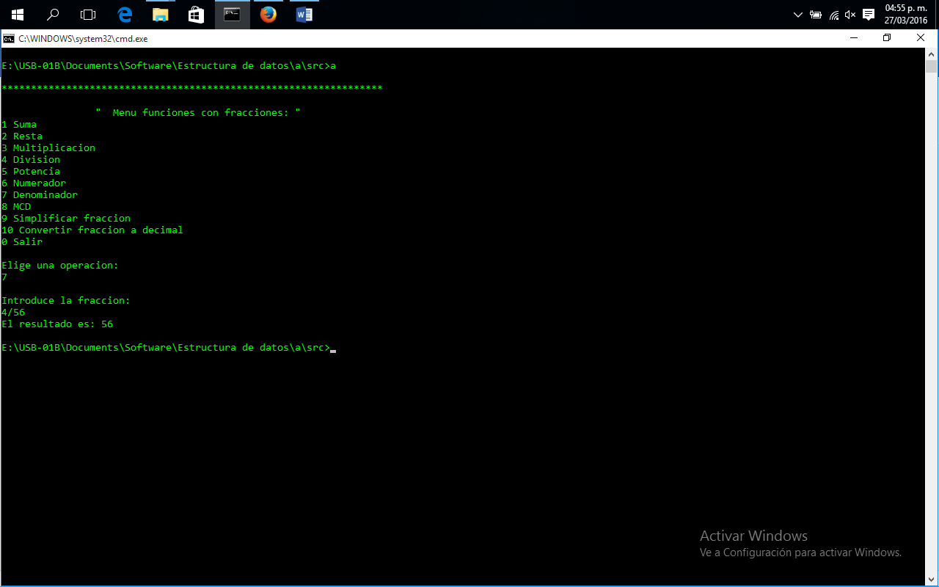

## Comentarios

Se introdujeron operaciones adicionales, resultado el desarrollo de las operaciones anteriores para complementar su utilidad.

